 | vysoká škola zdravotníctva a sociálnej práce  sv. Alžbety, n. o. v bratislave  Ústav sociálnych vied a zdravotníctva  BL. P. P. GOJDIČA a v. Hopku spišská Nová ves - prešov  Jilemnického 1/A, 080 01 Prešov | 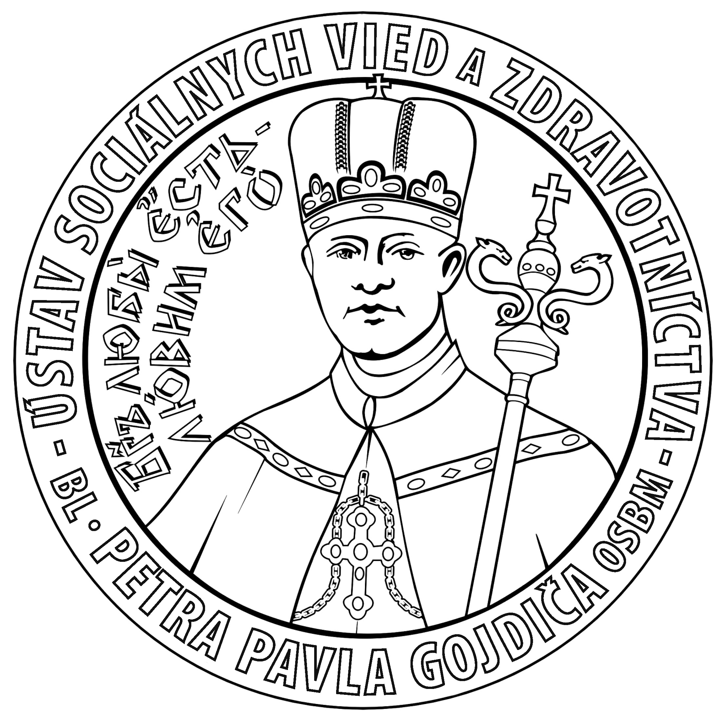

Manažment v ošetrovateľstve

- Vymedzenie pojmu manažment podľa rôznych autorov, základné koncepcie manažmentu, rozvoj ošetrovateľského manažmentu.

- Osobnosť manažéra, profesionálny image, roly manažérov ošetrovateľstva.

- Moderný manažment ošetrovateľstva. Manažér ošetrovateľstva a jeho zodpovednosť. Profil a osobnostné črty sestry manažérky. Etapy vývoja kariéry sestry manažérky.

- Funkcie manažmentu – plánovanie, organizovanie, vedenie a kontrola, špecifiká v zdravotníctve a v ošetrovateľstve.

- Uplatnenie funkcie vedenia v manažmente ošetrovateľstva. Vedenie pracovníkov, základné štýly riadiacej práce v ošetrovateľstve.

- Organizačná kultúra, budovanie a riadenie tímov, vlastnosti tímu, vplyv vedúceho na tím.

- Konflikty – charakteristika, príčiny vzniku, riadenie a rozhodovanie konfliktov.

- Motivácia, teórie motivácie – základné rozdelenie a charakteristika. Pracovná motivácia a motivovanie podriadených v ošetrovateľstve.

- Manažérska komunikácia ako nástroj riadenia. Komunikácia na rôznych stupňoch riadenia. Verbálne a neverbálne formy manažérskej komunikácie. Prekážky efektívnej komunikácie.

- Príprava a priebeh pracovných porád. Proces vedenia porád.

- Riadenie personálnych zdrojov, proces a personálny plán, úloha manažmentu v plánovaní personálu, personálne zdroje v ošetrovateľskej starostlivosti.

- Riadenie časových zdrojov, časový manažment, princípy, prekážky efektívneho časového manažmentu, časové zdroje v ošetrovateľskej starostlivosti.

- Manažment financií v ošetrovateľstve, rozpočet, jeho tvorba, účtovníctvo, príprava rozpočtu, náklady, výnosy, zdroje. Podnikateľský plán a jeho význam.

- Právne a etické aspekty v riadení ošetrovateľstva – právne otázky v ošetrovateľstve, etická zodpovednosť manažérov ošetrovateľstva, bariéry v etickom rozhodovaní, etické rozhodnutia v ošetrovateľskej praxi.

- Manažment ošetrovateľskej starostlivosti v ústavnej zdravotnej starostlivosti.

- Manažment ošetrovateľskej starostlivosti v ambulantnej zdravotnej starostlivosti. Kontinuálna zdravotná a ošetrovateľská starostlivosť.

- Pracovná zmluva, druhy pracovného pomeru, vznik a skončenie pracovného pomeru.

- Prekážky v práci na strane zamestnanca a zamestnávateľa.

- Pracovný čas. Rozvrhnutie pracovného času, pružný pracovný čas, práca nadčas, pracovná pohotovosť.

- Zodpovednosť zamestnanca a zamestnávateľa – všeobecná zodpovednosť, osobitné prípady zodpovednosti a náhrada škody.

- Zdravotné poistenie, východiská pre zdravotnú a ošetrovateľskú starostlivosť. Stručná charakteristika sociálneho poistenia.

- Práva a povinnosti poistenca. Práva pacienta – rozhodovanie pri poskytovaní zdravotnej starostlivosti.

- Hodnotenie kvality ošetrovateľskej starostlivosti, indikátory kvality, druhy štandardov vzťahujúcich sa k manažmentu kvality, audit.

- Kvalita v zdravotníctve – hlavné princípy, zásady a stratégie sústavného zvyšovania kvality.

- Systém kvality v zdravotníctve. Nástroje k meraniu účinnosti systému kvality. Benefity poskytovania kvalitnej zdravotnej starostlivosti. Systémy hlásení ako súčasť stratégie bezpečnej starostlivosti v zdravotníctve.

- Bezpečnosť pacienta v zdravotníckom systéme. Kultúra spravodlivosti a kultúra bezpečnosti. Patologická, byrokratickú a tvorivá kultúra.

